DOĞRUDAN TEMİN İLAN
“Kırıkkale TOKİ Murat SITKI İlkokulu Onarım İşi” 4734 sayılı Kamu İhale Kanunu’nun 22.maddesi (d) bendi gereğince “Doğrudan Temin Yöntemi” ile piyasaya yaptırılacaktır. Yaptırılacak olan işler için teknik şartname ve detayları aşağıda belirtilmektedir.
Teklif vermek isteyen isteklilerin 14.09.2022 Pazartesi günü saat 12:00’ye kadar İl Özel İdaresi Yatırım İnşaat Müdürlüğü’ne kapalı zarf içerinde teslim edilmesi gerekmektedir.
Posta ve elektronik posta ile verilen teklifler kabul edilmeyecektir. İşi alan firma 15 gün içerisinde belirtilen işleri tamamlayarak tarafımıza teslim etmek zorundadır.
MAHAL VE TEKNİK ŞARTNAME
1 | 15.465.1005 | Gömme makaralı silindirli iç ve dış kapı kilidinin yerine takılması (Geniş ve dar tip) | Adet | OKUL BİNASI GİRİŞ KAPISINA TAKILACAK
Teknik Tarifi: DOĞRAMA MADENİ AKSAMLARI Kapı Doğramaları Madeni Aksam Birim Fiyatı
(Ahşap, Metal, Plastik)
2 | 15.465.1010 | Menteşenin yerine takılması | Adet | OKUL BİNASI GİRİŞ KAPISINA TAKILACAK
Teknik Tarifi: DOĞRAMA MADENİ AKSAMLARI Kapı Doğramaları Madeni Aksam Birim Fiyatı
(Ahşap, Metal, Plastik)
3 | ÖZEL-İNŞ-001 | Mevcut çatıdaki, baca ve kalkan duvar dipleri ile derelerde, özelliğini yitirmiş, bozulmuş olanların; değişmesi gerekenlerin değiştirilmesi, tamir olacak yerlerde gerekli tamiratların işlerinin yapılması | Adet | MEVCUT ÇATIDAKİ TAMİRATLAR YAPILACQK
4 | ÖZEL-İNŞ-002 | Binada bulunan alüminyum doğrama pencerelerden, fitilleri eskimiş olanların tamamına yeni fitil takılması, kol, kilit ve menteşi kırık olanların yenisi ile değiştirlmesi, ayarlanması gereken pencere kanatlarının ayarlanarak İdareye çalışır halde teslim e | Adet | OKUL PENCERELERİNİN TAMAMI KONTROL EDİLECEK, BELİRTİLEN TAMİRATLAR YAPILACAK
5 | 15.460.1006 | Naturel-mat ve eloksallı ısı yalıtımlı alüminyum doğrama imalatı yapılması ve yerine konulması | kg | OKUL BİNASI GİRİŞ KAPISINA TAKILACAK
Teknik Tarifi: İdarece onanmış proje, detay resimleri ve beğenilmiş numunesine göre; sınıflandırma, kimyasal bileşim, mekanik özellikleri, tasarım, ölçü ve kalınlık toleransları bakımından mevcut standartlara ve teknik şartnamesine uygun ekstrüzyonla biçimlendirilmiş, taşıyıcı alüminyum doğrama profilleri (kasa, kayıt, kanat profilleri) naturel-mat ve eloksallı alüminyum profillerle; her türlü bir veya çift eksenli, normal açılır veya sürme vs.; pencere, camekan, kapı kanadı ve kasasının v.b. fabrikada imali, her türlü montaj malzemeleri (epdm fitili , montajın yapılacağı yerle (kör kasa vs) doğrama arasında ısı, su, hava sızdırmazlığı yalıtımını sağlamak için PVC pestili (bitümlü folyo bant), montaj dübeli vs.) ile yerine takılması ve çalışır halde teslimi, iş yerine nakli, her türlü malzeme zayiatı, işçilik, iş yerinde yatay ve düşey taşıma giderleri, yüklenici genel giderleri ve kârı dâhil 1 kg fiyatı :
Ölçü:
1)Alüminyum imal edilen aksam ile birlikte tartılır (vida, perçin, koruma ambalajı dâhil). Birlikte tartılması halinde; kilit ve ilaveleri, pencere kolları, kapı kolları, menteşeler, vasistas makas ve çarpmaları, sürgüler, kapı altı fırçaları, hidrolik mekanizmalar, pivot mekanizmaları, sürme ve çift eksen mekanizmaları v.b. gibi ayrıca bedeli ödenen aksesuarlar varsa ağırlıkları düşülür. Aksesuar bedelleri varsa kendi rayicinden yoksa yetkili makamlarca tasdikli fatura bedeline %25 yüklenici kârı ve genel gider ilave edilerek ödenir.
2)İdare lüzum gördüğü takdirde proje boyutları üzerinden, profillerin tablodaki ağırlıklarına göre tartı ağırlığını tahkik edebilir. Bu tartı neticesinde tablolara nazaran %7 ağırlık fazlasına kadar ödeme yapılır. Tablodaki ağırlıklara nazaran tartı neticesi bulunan ağırlığın az olması halinde, yapılan imalatın idarece kabul edilmesi şartıyla tartı esas alınır.
Not:
1)Taşıyıcı alüminyum profilleri statik hesaba göre gerekli mukavemeti sağlaması şartı ile 2 mm (± %10) et kalınlığında olacaktır. (Taşıyıcı özelliği olmayan cam çıtaları, T bini profilleri, adaptör profilleri, köşebentler vs. gibi tamamlayıcı profillerde bu şart aranmaz).
2)Doğramaların köşe birleşimlerinde alüminyum profilden mamul köşe bağlama elemanı (ısı yalıtımlı olması halinde ısı yalıtımlı profilin her iki köşesine de) kullanılacak ve köşeler preslenmiş olacaktır.
3)Isı yalıtımlı alüminyum profiller en az üç odacıklı olacaktır.
6 | 15.470.1009 | PVC ve alüminyum doğramaya profil ile 3+3 mm kalınlıkta 12 mm ara boşluklu çift camlı pencere ünitesi takılması | m² | OKUL BİNASI GİRİŞ KAPISINA TAKILACAK
Teknik Tarifi: 3+3 mm kalınlıkta, 12 mm ara boşluklu çift camlı pencere ünitesinin takılacağı yerin ölçüsüne göre hazırlanması, cam yuvasına takozların konulması ve camın yuvaya yerleştirilmesi, profil ve fitilinin yerine oturtulması, camlama takozları ile ünitenin dengelenmesi, profillerin birleşim yerlerine puntalama şeklinde nötral (asitsiz) silikon çekilmesi, inşaat yerinde yükleme, yatay düşey taşıma ve boşaltma, her türlü malzeme ve zaiyatı, işçilik araç ve gereç giderleri, yüklenici genel giderleri ve kârı dâhil 1 m² fiyatı:
Ölçü: Projedeki ölçülere göre cam takılan alanlar hesaplanır.
Not: Profil ve fitil bedeli kendi doğrama pozundan ödenir.

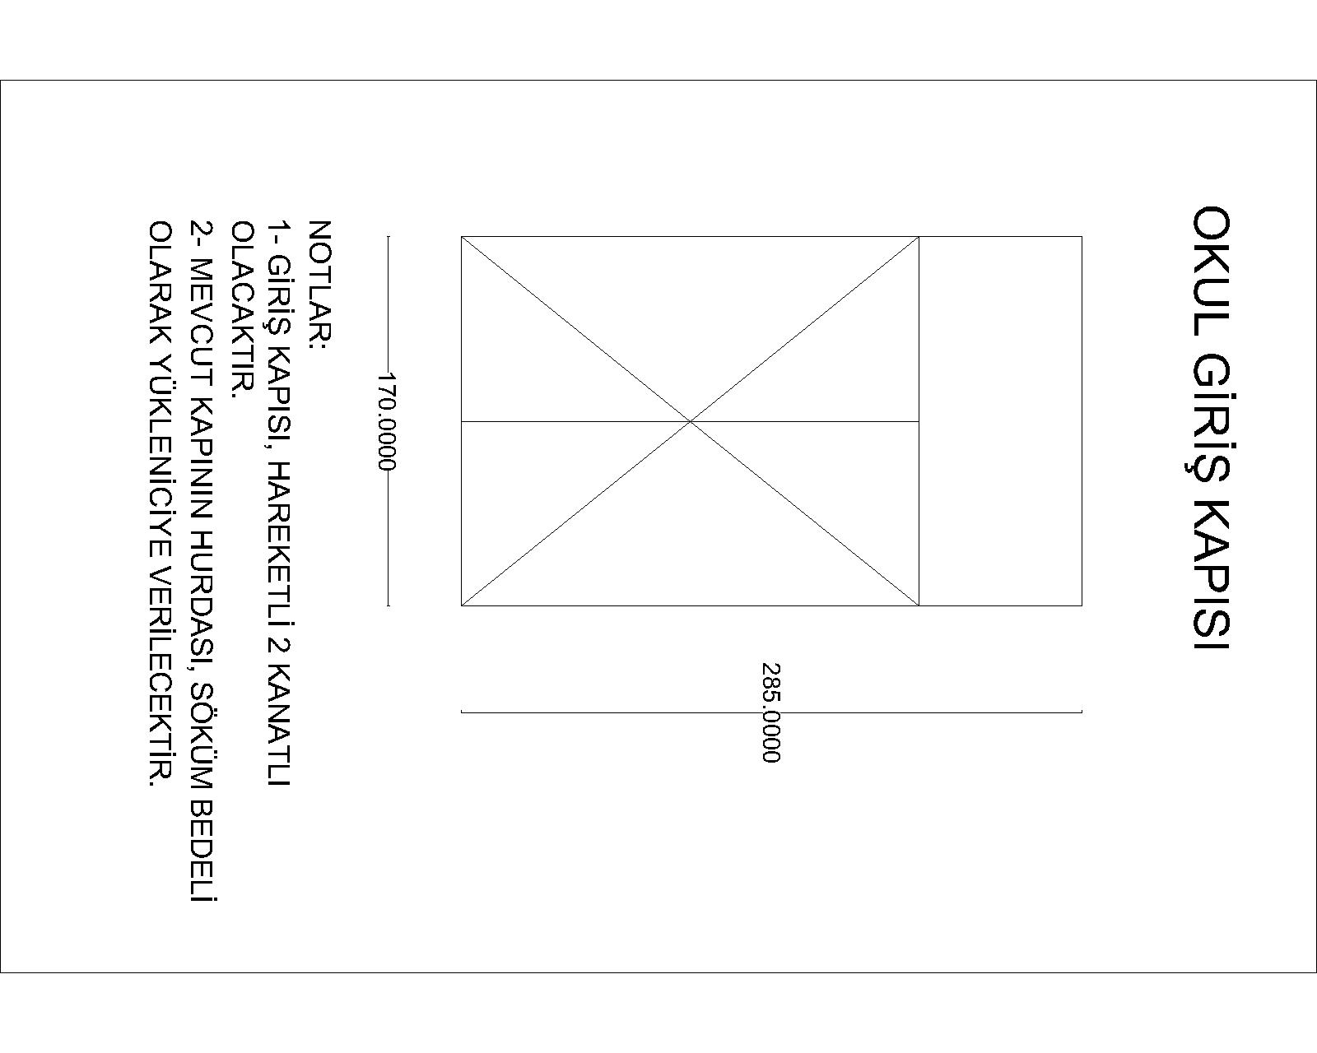

DOĞRUDAN TEMİN TUTANAĞI (TEKLİF MEKTUBU)
Aşağıda cinsi ve miktarı belirtilen mal ve hizmetler, 4734 sayılı Kamu İhale Kanunun 22.maddesi (d) bendi gereğince yaptırılacak veya satın alınacaktır. .../09/2022
 |  | SATIN ALINACAK VEYA YAPTIRILACAK MAL VE HİZMETİN
S.No |  | BİRİM FİYATA ESAS İŞ | MİKTARI | ÖLÇÜSÜ | BİRİM FİYATI | TOPLAM TUTAR
1 |  | Kırıkkale TOKİ Murat SITKI İlkokulu Onarım İşi (Mahal Listesi ve Teknik Şartnamede Belirtilen İşler İçin) | 1 | Adet
2
3
4
5
6
7
8
9
10
11
12
13
14
15
 |  | TOPLAM:
 |  |  |  |  | Teklif verenin Adı Soyadı Firma Kaşesi ve İmzası

